**Техническое задание \***

**на разработку информационной системы**

**DShell – *предполагаемое название, Digital Shell – цифровая оболочка***

* Эта версия технического задания описывает первый этап разработки оболочки и только некоторые элементы следующего этапа.

**Содержание**

**Назначение системы**

**Функции системы (варианты использования)**

**Диаграмма классов**

**Интерфейс пользователя**

**Назначение системы**

Система **DShell** предназначена для автоматизации процессов ведения каталога АГСК, классификации документов АГСК, обеспечения связей файлов документов с наборами их атрибутов (карточками), сопровождения перечня терминов, их определений и связей с документами, разметки документов с целью выделения требований, их объектов и субъектов, процедур автоматического и полуавтоматического анализа текстовых документов, таких как частотный анализ встречаемости понятий (терминов) в документах в рамках задачи оцифровки АГСК.

**Функции системы**

Функции системы описаны вариантами использования:

1. **Общие функции**





1. **Поиск по АГСК**



1. **Поиск по базе терминов**



1. **Разметка документов**





1. **Управление каталогом АГСК**



1. **Управление терминами**





**Примечание:**

Под "управление" предполагается набор возможностей, позволяющий экспертам вести и фиксировать результаты обсуждения в информационно системе:

- предложить версию обсуждаемого элемента

- согласовать версию

- дать комментарий на версию

- отклонить версию

Примечание к примечанию: Этот функционал возможно реализовать на втором этапе разработки.

**Диаграмма классов**

Структура программных классов системы, которая во многом определяет структуру таблиц базы данных, описана **Диаграммой классов**:



**Интерфейс пользователя**

Интерфейс пользователя содержит следующие формы:

1. Документы
   1. CRUD
   2. Классификация документов
   3. Управление файлами
2. Термины
   1. CRUD

2.2 Редактор связей

1. Администрирование
   1. Пользователи (CRUD)
   2. Роли (CRUD)
   3. Привилегии (CRUD)
   4. Справочники
      1. Языки документов (CRUD)
      2. Типы документов (CRUD)
      3. Виды связей документов (CRUD)
      4. Классы документов (CRUD)
      5. Типы файлов (CRUD)

Некоторые элементы интерфейса изображены на рисунках ниже:

1. **Форма «DShell - Документы»**

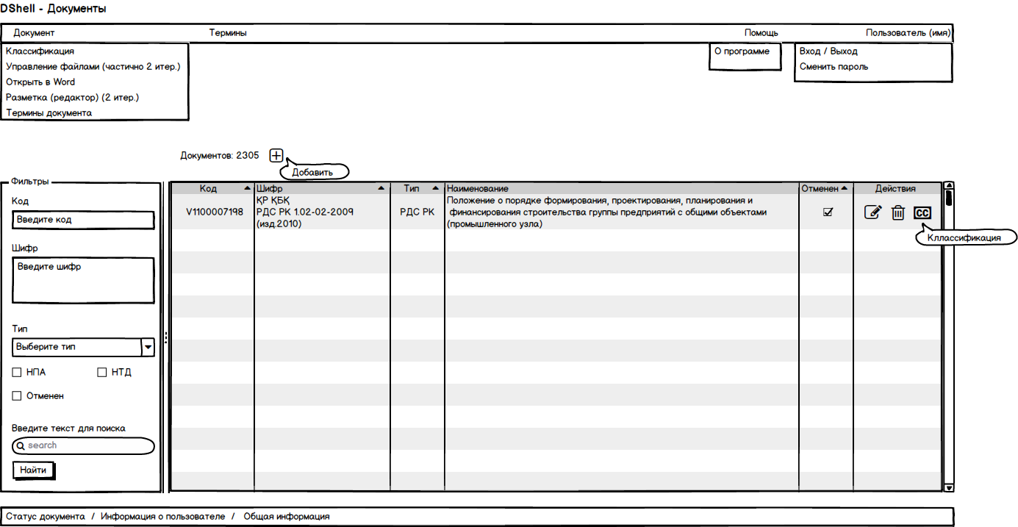

1. **Форма «DShell – Классификация документа»**

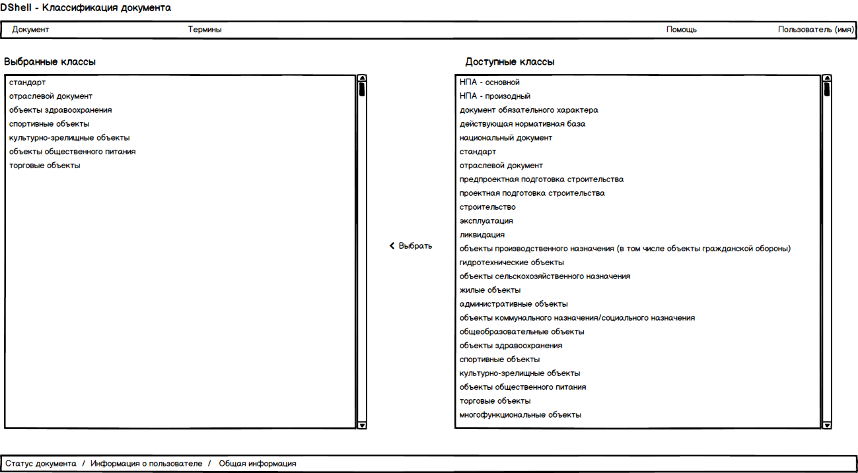

1. **Форма «DShell – Термины»**

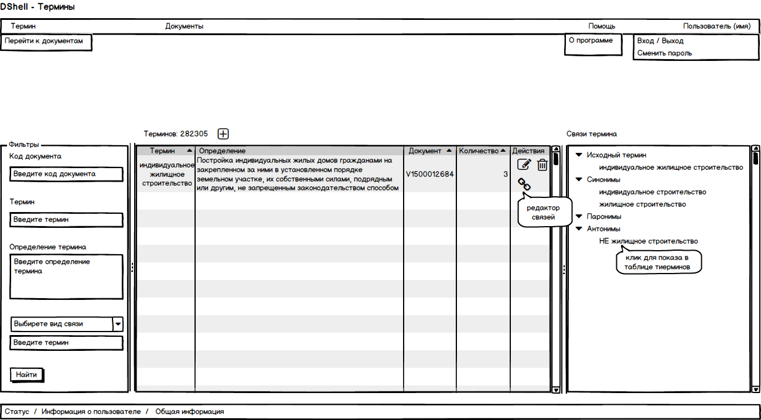

1. **Форма «DShell - Редактор связей термина»**

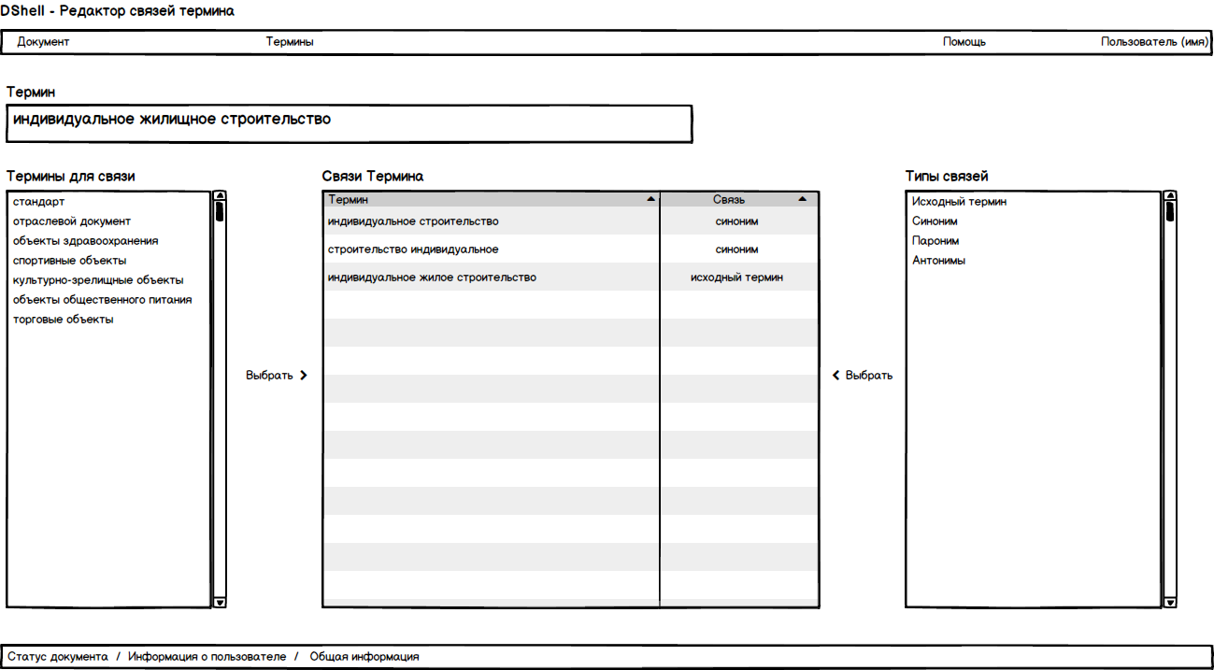

1. **Форма «DShell – Администрирование - Пользователи»**

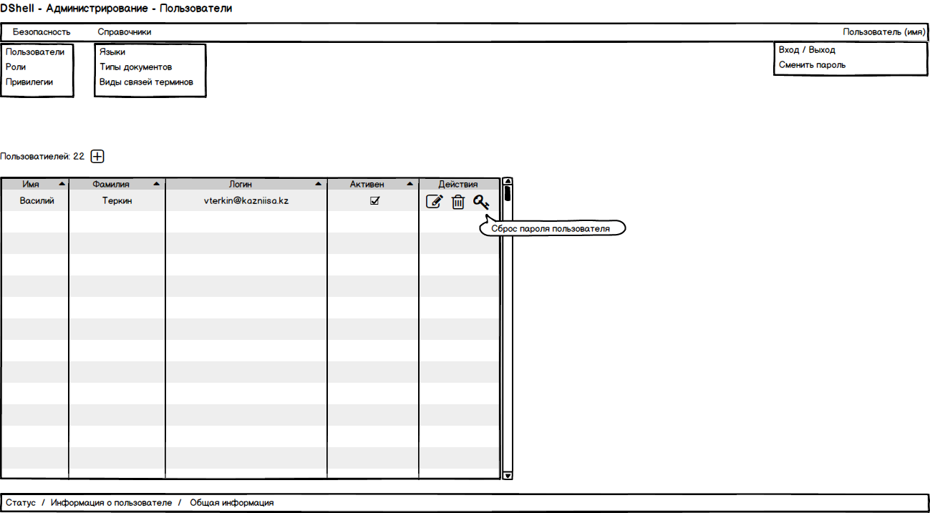

1. **Форма «DShell - Пользователь - Редактирование»**

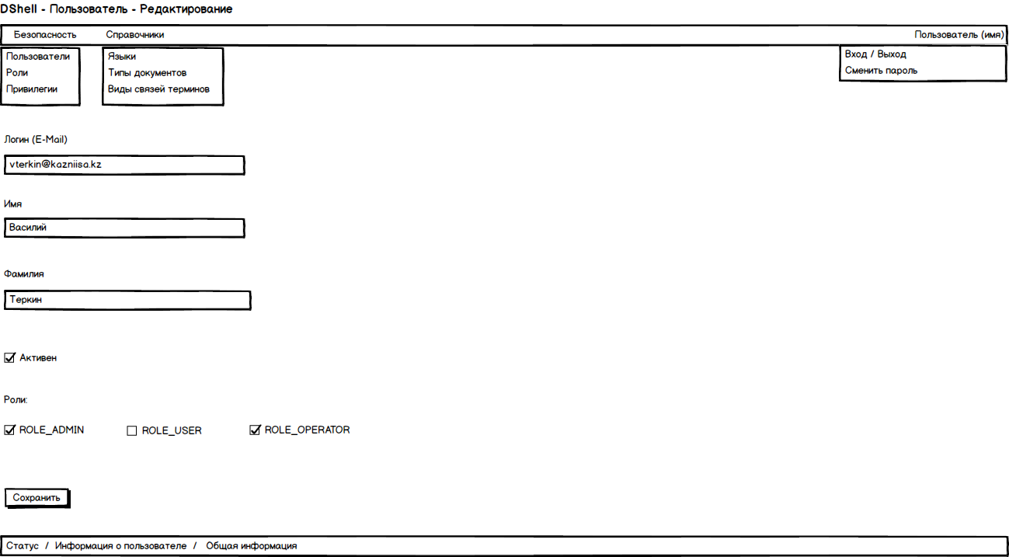

1. **Форма «DShell - Роль - Редактирование»**

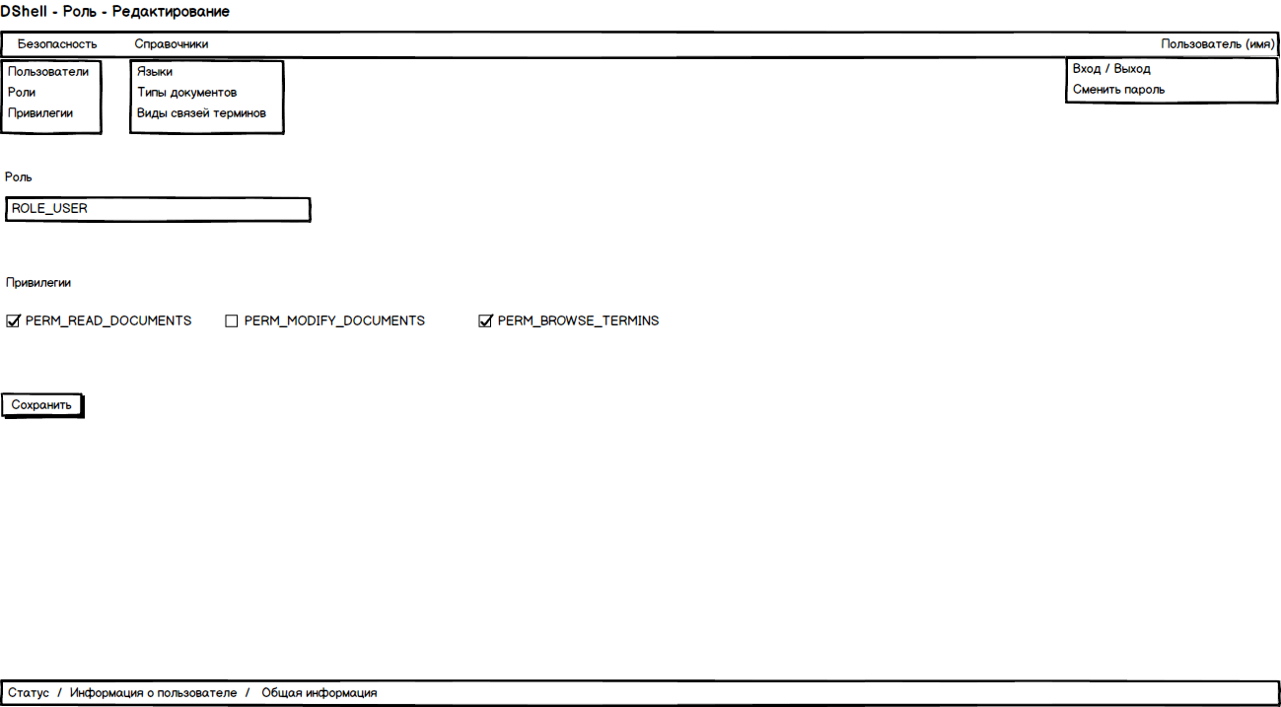

**Этапы разработки**

**Этап 1**

1. **Управление пользователями и Аутентификация.**

Классы: Пользователь, Роль, Привилегия.

Формы и Функции: Просмотр и редактирование пользователей, ролей, привилегий, Смена

пароля, Сброс пароля, Восстановление пароля. Аутентификация.

Примечание: Вид пользователя определяется составом ролей. Функциональность роли –

составом привилегий. Без наследования.

1. **Каталог АГСК.**

Классы: Документ, Имя документа, Тип документа, Язык, Класс документа, Файл документа, Тип файла.

Формы и Функции: Управление записями каталога АГСК (CRUD), Поиск по АГСК, Классификация документов АГСК, Прикрепление исходного файла с документом, Формирование корпусов документов.

1. **Термины (частично).**

Классы: Термин, Связь.

Формы и функции: Список терминов и их определений, поиск, просмотр результатов частотного анализа, редактор связей терминов.

**Этап 2**

1. **Разметка документов.**
2. **Управление терминами («продвинутые» функции).**

Примечание:

Установление связей терминов и разметка документов – процессы взаимосвязанные и зависят от методики разметки и ее целей. Поэтому этот функционал следует реализовать следующим этапом, когда будет уже скелет приложения.

Функции (в Вариантах использования) реализуются согласно легенде (на рисунке).

